Câu 1: [1H3-1.1-2] (HK2 - K11 - STRONG - Năm 2021 - 2022) Cho hình hộp (hình vẽ). Trong các khẳng định sau, khẳng định nào đúng?
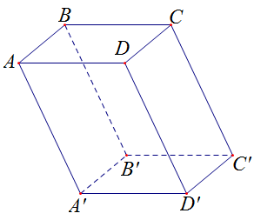
A. B.
C. D.
Lời giải
Chọn D
Theo quy tắc hình hộp.
Câu 2: [1H3-1.1-2] (HK2 - K11 - STRONG - Năm 2021 - 2022) [Mức độ 1] Trong không gian, cho đường thẳng phân biệt và mặt phẳng . Mệnh đề nào sau đây đúng?
A. Nếu và thì .
B. Nếu và thì .
C. Nếu và thì .
D. Nếu thì và cắt nhau hoặc chéo nhau.
Lời giải
Chọn D
Theo kiến thức SGK có bốn vị trí tương đối của hai đường thẳng mà nếu hai đường thẳng trùng nhau hoặc song song thì chúng không vuông góc với nhau do đó nếu thì và cắt nhau hoặc chéo nhau.
Câu 3: [1H3-1.1-2] (Chuyên đề - vecto trong không gian - Strong - 2021-2022) Cho hình chóp , gọi lần lượt là điểm thuộc cạnh sao cho . Tìm số thực thỏa mãn ?
A. . B. . C. . D. .
Lời giải
Chọn C
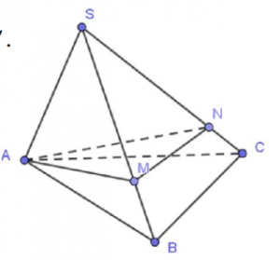
Xét tam giác ta có:
Nên theo định lí Talet ta có:
Câu 4: [1H3-1.1-2] (Chuyên đề - vecto trong không gian - Strong - 2021-2022) Cho hình hộp . Gọi và lần lượt là tâm của hình bình hành và . Khẳng định nào sau đây sai?
A. .
B. Bốn điểm , , , đồng phẳng.
C. .
D. Ba vectơ ; ; không đồng phẳng.
Lời giải
Chọn D
Chọn A đúng vì tính chất đường trung bình trong và tính chất của hình bình hành .
Chọn B đúng vì nên bốn điểm , , , đồng phẳng.
Chọn C đúng vì:
.
Chọn D sai do giá của ba vectơ ; ; đều song song hoặc trùng với mặt phẳng . Do đó, theo định nghĩa sự đồng phẳng của các vectơ, ba vectơ trên đồng phẳng.

Tài liệu được chia sẻ bởi Website VnTeach.Com
https://www.vnteach.com

